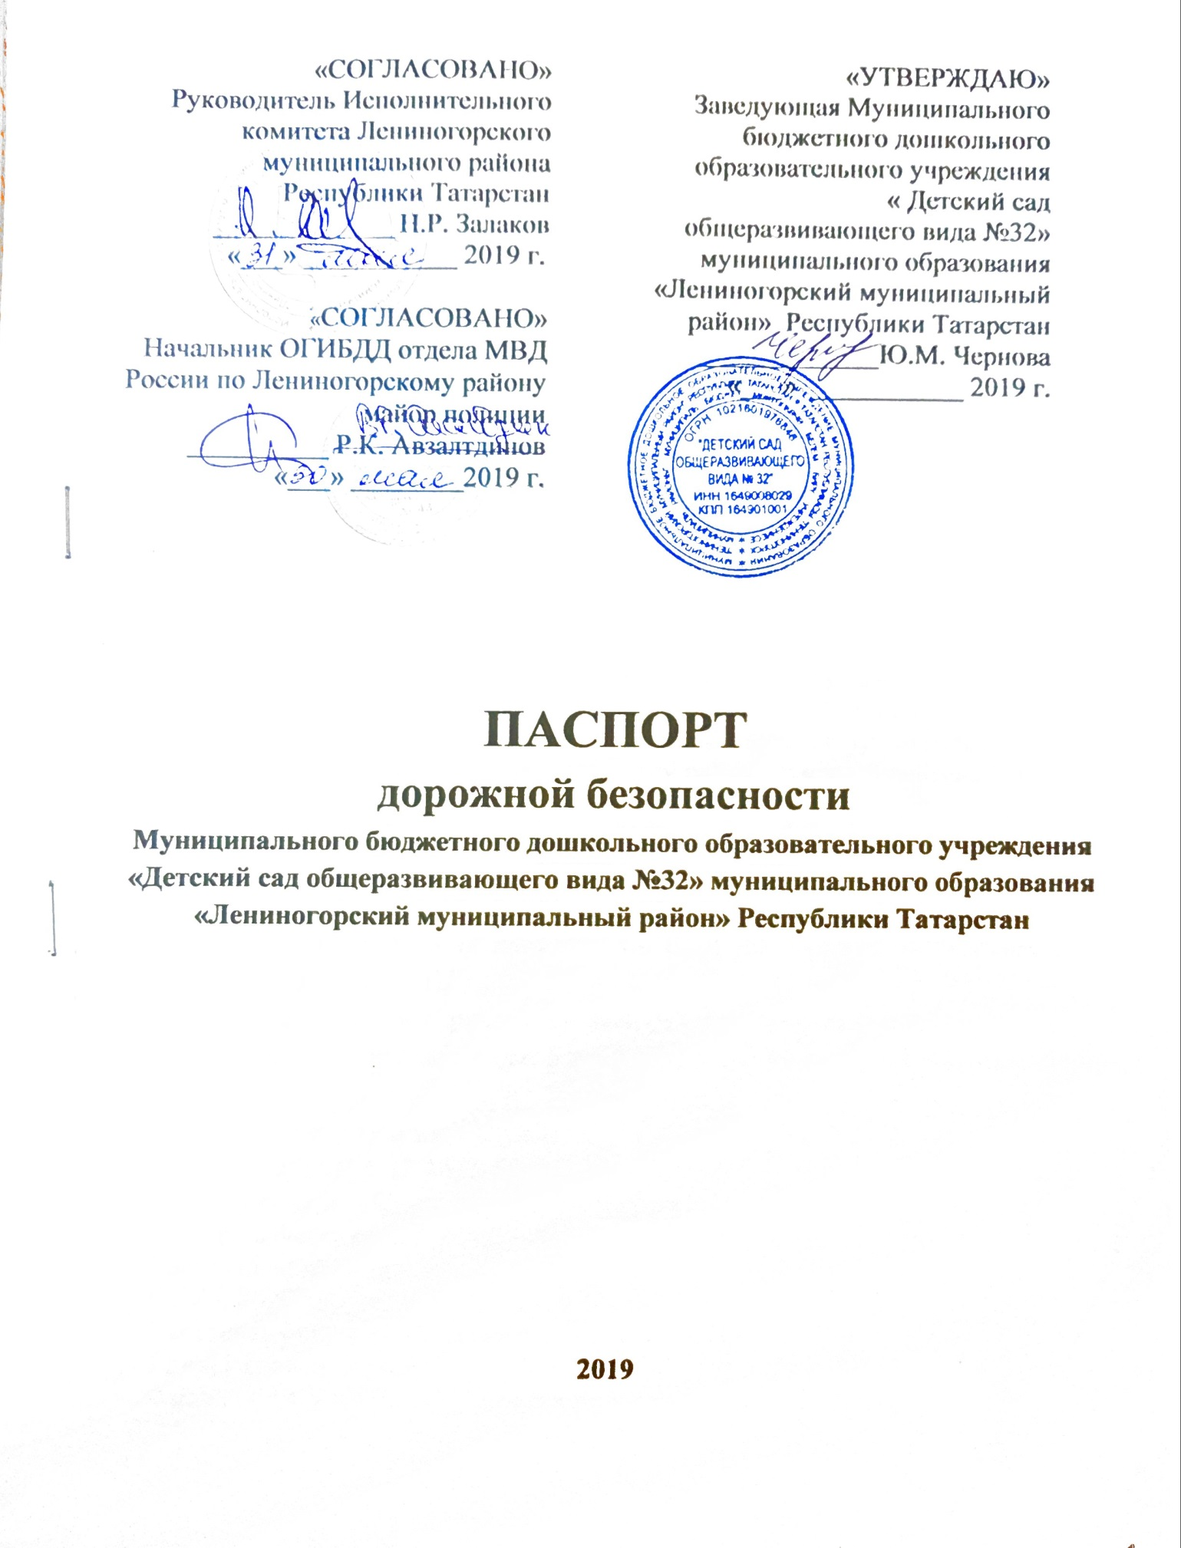

1.Общие сведения
Наименование ДОУ: муниципальное бюджетное дошкольное образовательное учреждение «Детский сад общеразвивающего вида №32» муниципального образования «Лениногорский муниципальный район» Республики Татарстан
Юридический адрес: Республика Татарстан, 423252, г.Лениногорск, ул.Куйбышева, 46а.
Фактический адрес: Республика Татарстан, 423252, г.Лениногорск, ул.Куйбышева, 46а.
Руководители образовательного учреждения: заведующий Чернова Юлия Мансуровна 5-15-25; старший воспитатель Салахова Ильвира Миассаровна 5-15-25
Ответственный работник МУ «Управления образования» МО «ЛМР» РТ ведущий специалист Управления образования МО «ЛМР» РТ Газизова Г.Н., тел. 5-09-97
Ответственные от Госавтоинспекции: старший государственный инспектор дорожного надзора ОГИБДД отдела МВД России по Лениногорскому району капитан полиции Хасанов Р.Р., тел. 2-72-31
Ответственные работники за мероприятия по профилактике детского дорожно-транспортного травматизма:
- Инспектор по профилактике дорожно-транспортного травматизма ОГИБДД отдела МВД России по Лениногорскому району старший лейтенант полиции Кузьменко М.Ю.
- воспитатель МБДОУ «Детский сад №32» Клюквина Татьяна Юриевна
Количество воспитанников: 164
Наличие уголка по БДД: имеется, расположен в правом крыле здания.
Наличие автогородка (площадки) по БДД: на территории детского сада имеется площадка по ПДД.
Наличие автобуса в образовательном учреждении: не имеется
Режим работы детского сада: 5 дней в неделю, 12-ти часовое пребывание с 6:00 до 18:00.
Телефоны оперативных служб:
МЧС – 8 (85595) 5-12-16, 5-59-00
Скорая помощь – 03
Дежурная часть отдела МВД – 8 (85595) 2-72-20 или 02
Горгаз (аварийная служба) - 04
ФСБ – 8(85595) 5-12-68, 5-23-27, 9-03-63, 5-09-70
Экстренная служба при вызове по сотовой связи
Единая дежурная диспетчерская – 112
Филиал ФГКУ «УВО ВНГ России по РТ» - 8(85595) 5-65-42, 5-12-71

Содержание

- План-схемы образовательного учреждения
1. Район расположения образовательного учреждения, пути движения транспортных средств и детей (воспитанников)
2. Организация дорожного движения в непосредственной близости от образовательного учреждения с размещением соответствующих технических средств организации дорожного движения, маршруты движения детей и расположение парковочных мест.
3. Пути движения транспортных средств к местам разгрузки/ погрузки и рекомендуемые безопасные пути передвижения детей по территории образовательного учреждения.
- Приложение
План-схема пути движения транспортных средств и детей (воспитанников) при проведении дорожных ремонтно-строительных работ вблизи образовательного учреждения.

- План-схемы образовательного учреждения

